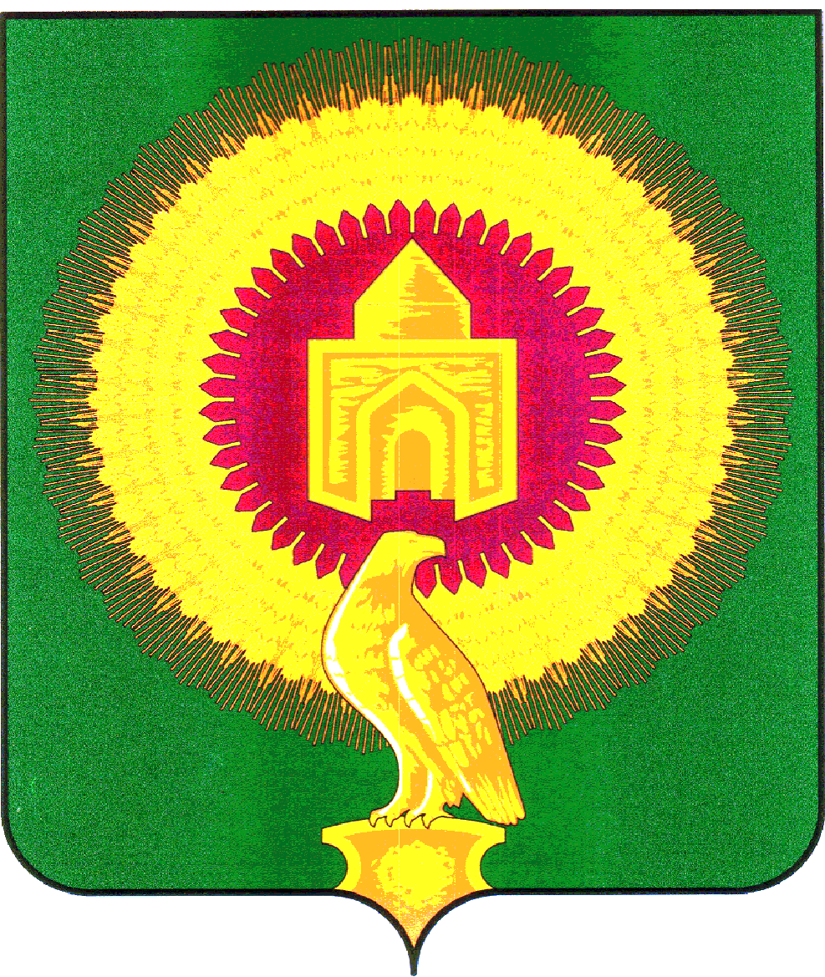
СОБРАНИЕ ДЕПУТАТОВ
ВАРНЕНСКОГО МУНИЦИПАЛЬНОГО РАЙОНА
ЧЕЛЯБИНСКОЙ ОБЛАСТИ

РАСПОРЯЖЕНИЕ

от 28.01.2021г. № 2а - р
с. Варна

Об антикоррупционном просвещении граждан по телефону «прямой линии» Собрания депутатов Варненского муниципального района

В целях реализации Федерального закона от 25 декабря 2008 года № 273-ФЗ «О противодействии коррупции» и совершенствования мер по противодействию коррупции в Собрании депутатов Варненского муниципального района

1. Обеспечить на системной основе работу по вопросам антикоррупционного просвещения граждан по телефону «прямой линии» 8 (35142) 2-13-87.
2. Назначить ответственным должностным лицом, ответственным за работу по антикоррупционному просвещению граждан по телефону «Прямой линии», начальника организационно-документационного отдела Собрания депутатов Варненского муниципального района Кулаковскую Е.А.
3. Установить время работы «Прямой линии» еженедельно по четвергам с 9-00 часов до 12-00 часов.
4. Контроль за исполнением настоящего распоряжения оставляю за собой.

Председатель Собрания депутатов
Варненского муниципального района А.А.Кормилицын

